300 tisíc pro doktorandy. Ph.D. Talent nabízí peníze i možnost vyniknout
student
6. srpna 2017
Martina Fojtů
CC-BY
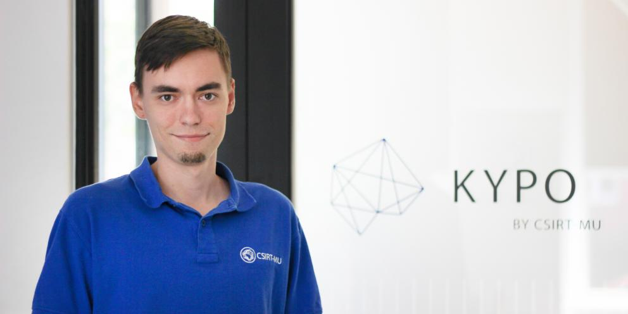
Foto: Lenka Kožuchová / CC-BY
Kromě toho, že je na doktorátu na Fakultě informatiky MU, pracuje Martin Laštovička i v univerzitním bezpečnostním týmu CSRIT-MU.
Pokud stipendium člověk opravdu dostane, je to velké ocenění, žádostí je totiž spousta. Líbilo se mi taky, že když jsem napsal projekt, udělal jsem si vlastně plán na celé čtyři roky doktorského studia, říká Martin Laštovička.
Chce to věnovat tomu trochu času a energie, ale důvodů, proč si jako nastupující doktorand říct o stipendium Jihomoravského centra pro mezinárodní mobilitu (JCMM), je spousta. Program s názvem Brno Ph.D. Talent dává mladým vědcům šanci získat stipendium ve výši sto tisíc korun ročně po dobu tří let, a tím pádem volné ruce pro práci a ocenění vlastních schopností. Umožní také dostat jejich téma víc do povědomí.
Pro ty, kdo o podání přihlášky uvažují letos, je důležitý termín 18. září, do tohoto dne musí být odevzdána. Podmínkou je, aby studentovi bylo do 32 let a dělal výzkum technického nebo přírodovědného zaměření na některé z brněnských univerzit. Letos stipendium získá 25 nejlepších.
„Bral jsem to hlavně tak, že je to prestižní záležitost. Pokud stipendium člověk opravdu dostane, je to velké ocenění, žádostí je totiž spousta. Líbilo se mi taky, že když jsem napsal projekt, udělal jsem si vlastně plán na celé čtyři roky doktorského studia,“ říká Martin Laštovička z Fakulty informatiky MU, jenž je jedním z dvaceti lidí, kteří dostali stipendium v soutěžním ročníku 2016. Stejně jako v předchozích letech i vloni většinu tvořili mladí vědci z Masarykovy univerzity.

Zůstaňte v obraze
Newsletter online.muni.cz
Newsletter věda.muni.cz

Před komisí složenou z porotců různých odborností se Martinovi povedlo vysvětlit, o co mu jde a v čem je jeho práce přínosná. „Hlavní problém, který s kolegy řešíme, je to, že všechny současné počítačové sítě jsou tak velké, že správce nedokáže držet v hlavě, co kde má. Jenže když se objeví nějaká zranitelnost, musí všechno co nejrychleji opravit, a proto je dobré vědět, co je v systému důležité, a když se někde objeví chyba, kde hrozí největší škody,“ vysvětluje Martin. Výsledky jeho výzkumu mají vést k tomu, že bude možné citlivá místa vytipovávat a „zašívat“ automaticky. A když už dojde na problém, bude možné řešit ho rychleji a efektivněji.
Martin nešel s doktorátem do nového tématu. Na magistrovi vystudoval obor Bezpečnost informačních technologií a stejně jako jeho školitel Pavel Čeleda je členem univerzitního bezpečnostního týmu CSRIT-MU. Konkrétně v případě Martina Laštovičky to znamená, že řeší útoky na univerzitní počítačovou síť.
„Drtivá většina problémů se dnes řeší automaticky, máme systém detekce, který vychytává různé anomálie. S ještě jedním kolegou se zabýváme hlavně těmi incidenty, které nám nahlásí uživatelé jako jednotlivci,“ dává mladý informatik nahlédnout do univerzitního obranného systému.
Rozhodnutí jít na doktorát u něj vyplynulo postupně. Jako specialista na počítačové sítě by si v současném Brně i jinde našel místo hned. Jeho ale bavilo téma a líbí se mu v týmu, jemuž se už několik let daří získávat různá domácí i zahraniční ocenění. „Můžu se tady posouvat dál a také finančně se o mě tým dovede postarat,“ pochvaluje si Martin, který je jedním z několika málo informatiků, který dokázal v soutěži o stipendium uspět.
Finanční podpora se samozřejmě hodí také jemu, chválí si ovšem i další benefity, které se zařazením do programu JCMM souvisí. „Měli jsme kurz základů vědecké práce, kurz rozvoje osobnosti, další o komunikaci vědy a jeden také na komunikaci v týmu. Pravidelně pro nás taky pořádají různé akce, abychom se jako stipendisté seznámili mezi sebou. Je zajímavé zjišťovat, jaké má kdo problémy,“ usmívá se oceněný informatik.

